Resolución del Pleno del Instituto de Transparencia, Acceso a la Información Pública y Protección de Datos Personales del Estado de México y Municipios, con domicilio en Metepec, Estado de México, de fecha catorce de mayo de dos mil diecinueve.
VISTOS los expedientes formados con motivo de los recursos de revisión acumulados 01192/INFOEM/IP/RR/2019, 01195/INFOEM/IP/RR/2019 y 01197/INFOEM/IP/RR/2019, promovidos por el C. XXXX XXXXXXXX XXXXXXX, en lo sucesivo EL RECURRENTE, en contra de las respuestas del Ayuntamiento de Temascalcingo, en lo conducente EL SUJETO OBLIGADO, se procede a dictar la presente resolución, con base en los siguientes:
RESULTANDOS
I. En fecha dieciocho de febrero de dos mil diecinueve, EL RECURRENTE, presentó a través del Sistema de Acceso a la Información Mexiquense, en lo subsecuente EL SAIMEX ante EL SUJETO OBLIGADO, las solicitudes de acceso a información pública, a las que se les asignaron los números 00021/TMASCALC/IP/2019, 00022/TMASCALC/IP/2019 y 00023/TMASCALC/IP/2019 mediante las cuales solicitó:
00021/TMASCALC/IP/2019 “SOLICITO LOS ARCHIVOS QUE CONTIENEN EL REPORTE DE REMUNERACIONES DE MANDOS MEDIOS Y SUPERIORES DE LOS MESES DE ENERO, FEBRERO, MARZO, ABRIL, MAYO, JUNIO, JULIO, AGOSTO, SEPTIEMBRE, OCTUBRE, NOVIEMBRE Y DICIEMBRE DE 2016. QUE FUERON REMITIDOS POR EL AYUNTAMIENTO DE TEMASCALCINGO AL ÓRGANO SUPERIOR DE FISCALIZACIÓN DEL ESTADO DE MÉXICO.” (Sic)
00022/TMASCALC/IP/2019 “SOLICITO LOS ARCHIVOS QUE CONTIENEN EL REPORTE DE REMUNERACIONES DE MANDOS MEDIOS Y SUPERIORES DE LOS MESES DE ENERO, FEBRERO, MARZO, ABRIL, MAYO, JUNIO, JULIO, AGOSTO, SEPTIEMBRE, OCTUBRE, NOVIEMBRE Y DICIEMBRE DE 2017. QUE FUERON REMITIDOS POR EL AYUNTAMIENTO DE TEMASCALCINGO AL ÓRGANO SUPERIOR DE FISCALIZACIÓN DEL ESTADO DE MÉXICO.”(Sic)
00023/TMASCALC/IP/2019 “SOLICITO LOS ARCHIVOS QUE CONTIENEN EL REPORTE DE REMUNERACIONES DE MANDOS MEDIOS Y SUPERIORES DE LOS MESES DE ENERO, FEBRERO, MARZO, ABRIL, MAYO, JUNIO, JULIO, AGOSTO, SEPTIEMBRE, OCTUBRE, NOVIEMBRE Y DICIEMBRE DE 2018. QUE FUERON REMITIDOS POR EL AYUNTAMIENTO DE TEMASCALCINGO AL ÓRGANO SUPERIOR DE FISCALIZACIÓN DEL ESTADO DE MÉXICO.” (Sic)
Modalidad de entrega: vía SAIMEX.
II. Con base en el detalle de seguimiento del SAIMEX, se advierte que en fechas diecinueve, veinte y veintiuno de febrero de dos mil diecinueve, la Unidad de Transparencia del SUJETO OBLIGADO turnó mediante requerimientos, el contenido de las solicitudes de información a la Servidora Pública Habilitada que consideró competente, a efecto de que realizara la búsqueda y localización de la información; por lo que, a fin de evitar repeticiones innecesarias, se inserta únicamente el requerimiento de la solitud de información 00021/TMASCALC/IP/2019, tal como se aprecia a continuación:
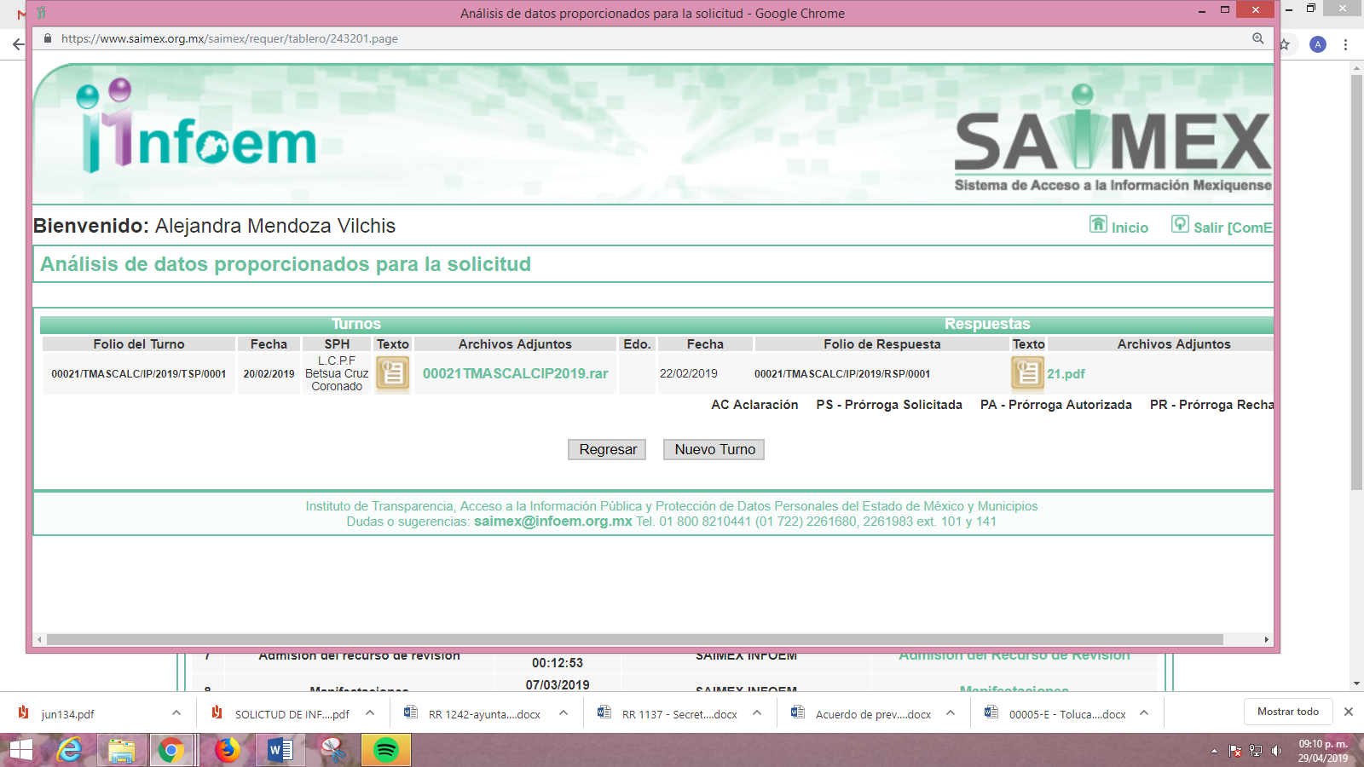
III. De las constancias que obran en el expediente electrónico, se advierte que EL SUJETO OBLIGADO, en fecha veinticinco de febrero de dos mil diecinueve, dio respuesta a las solicitudes de información, en los mismos términos; motivo por el cual, se inserta la respuesta de la solicitud de información 00021/TMASCALC/IP/2019:

De manera adjunta a sus respuestas EL SUJETO OBLIGADO remitió un archivo electrónico cuyo contenido medularmente es el mismo; debido a que, únicamente cambia el contenido de las solicitudes y el número de oficio; razón por la cual, se inserta el archivo adjunto a la solicitud 00021/TMASCALC/IP/2019, cuyo contenido es el siguiente:


IV. Inconforme con las respuestas, en fecha veintiocho de febrero de dos mil diecinueve, EL RECURRENTE interpuso los recursos de revisión objeto del presente estudio, los cuales fueron registrados en EL SAIMEX y se les asignaron los números señalados al rubro y en los que señaló como acto impugnado:
01192/INFOEM/IP/RR/2019
“LA RESPUESTA DADA POR EL SUJETO OBLIGADO A LA SOLICITUD DE INFORMACIÓN.” (Sic)
01195/INFOEM/IP/RR/2019
“LA RESPUESTA DADA POR EL SUJETO OBLIGADO A LA SOLICITUD DE INFORMACIÓN.” (Sic)
01197/INFOEM/IP/RR/2019
“EL SUJETO OBLIGADO MANIFIESTA QUE ENVÍA LA RESPUESTA DADA A LA SOLICITUD DE INFORMACIÓN PERO NO ADJUNTO NINGÚN ARCHIVO QUE CONTENGA LA INFORMACIÓN SOLICITADA.” (Sic)
Asimismo, manifestó como razones o motivos de inconformidad:
“EL SUJETO OBLIGADO MANIFIESTA QUE ENVÍA LA RESPUESTA DADA A LA SOLICITUD DE INFORMACIÓN PERO NO ADJUNTO NINGÚN ARCHIVO QUE CONTENGA LA INFORMACIÓN SOLICITADA.” (Sic)
V. El veintiocho de febrero de dos mil diecinueve, los recursos de que se trata se enviaron electrónicamente al Instituto de Transparencia, Acceso a la Información Pública y Protección de Datos Personales del Estado de México y Municipios y con fundamento en el artículo 185, fracción I de la Ley de Transparencia y Acceso a la Información Pública del Estado de México y Municipios, se turnaron, a través del SAIMEX, a la Comisionada EVA ABAID YAPUR y a la Comisionada Presidenta ZULEMA MARTÍNEZ SÁNCHEZ, respectivamente a efecto de decretar su admisión o desechamiento.
VI. El siete de marzo de dos mil diecinueve, las Comisionados, atento a lo dispuesto en el artículo 185, fracciones I, II y IV de la Ley de Transparencia y Acceso a la Información Pública del Estado de México y Municipios, acordaron la admisión a trámite de los referidos recursos de revisión, así como, la integración de los expedientes respectivos, mismo que se pusieron a disposición de las partes, para que en un plazo máximo de siete días hábiles, realizaran manifestaciones y ofrecieran las pruebas y alegatos que a su derecho conviniera o exhibieran los Informes Justificados, según fuera el caso.
VII. De las constancias que obran en el SAIMEX, se desprende que dentro del término concedido a las partes; en fecha siete de marzo de dos mil diecinueve EL SUJETO OBLIGADO, rindió los Informes Justificados correspondientes, mismos que al modificar las respuestas originalmente otorgadas; razón por la que, al actualizar el supuesto previsto en el artículo 185, fracción III de la Ley de Transparencia y Acceso a la Información Pública del Estado de México y Municipios; se pusieron a la vista del solicitante en fecha veinte de marzo del presente año; tal y como, se advierte enseguida:
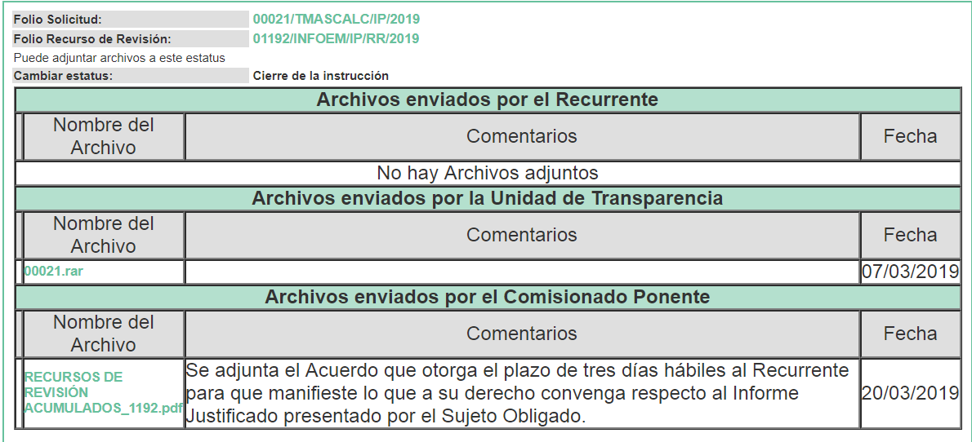
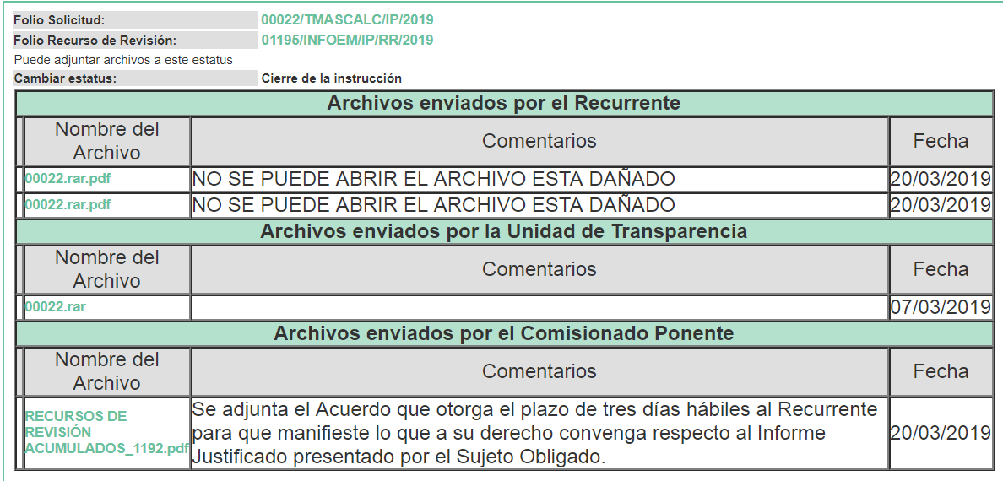
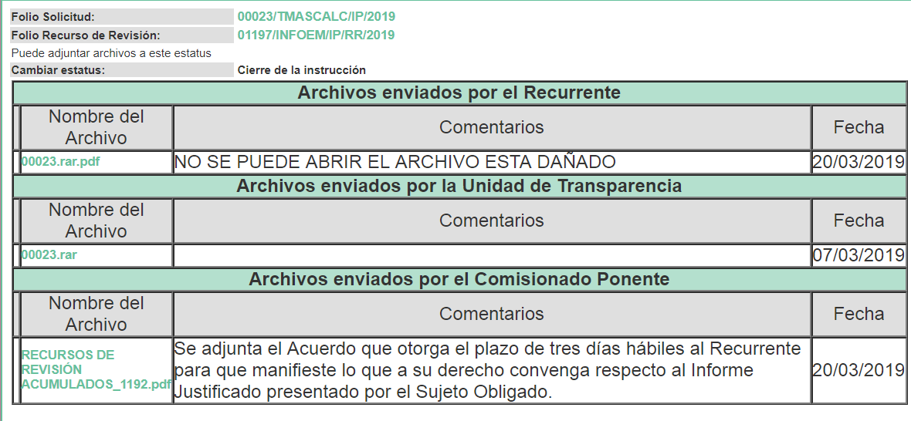
VIII. En ese sentido, EL RECURRENTE en fecha veinte de marzo de dos mil diecinueve, realizó manifestaciones en los recursos de revisión 01195/INFOEM/IP/RR/2019 y 01197/INFOEM/IP/RR/2019, refiriendo que no se podían abrir los archivos ya que estaban dañados; mientras que respecto de recurso de revisión 01192/INFOEM/IP/RR/2019, fue omiso en realizar manifestaciones y ofrecer las pruebas; así como, los alegatos que a su derecho convinieran.
IX. Por economía procesal y con la finalidad de evitar resoluciones contradictorias, en la Décima Sesión Ordinaria, de fecha trece de marzo de dos mil diecinueve, el Pleno de este Instituto determinó acumular los recursos de revisión 01195/INFOEM/IP/RR/2019 01197/INFOEM/IP/RR/2019 al diverso 01192/INFOEM/IP/RR/2019, acordando su resolución por parte de la Comisionada EVA ABAID YAPUR.
X. Una vez analizado el estado procesal que guardaban los expedientes, el veintiséis de marzo de dos mil diecinueve, la Comisionada Ponente acordó el cierre de instrucción; así como, la remisión de los mismos a efecto de ser resueltos, de conformidad con lo establecido en el artículo 185, fracciones VI y VIII de la Ley de Transparencia y Acceso a la Información Pública del Estado de México y Municipios.
XI. En fecha veintiséis de abril de dos mil diecinueve, la Comisionada Ponente acordó ampliar el plazo para resolver el recurso de revisión de mérito, por un periodo de hasta quince días hábiles, de conformidad con el artículo 181, tercer párrafo de la Ley de Transparencia y Acceso a la Información Pública del Estado de México y Municipios; y,
CONSIDERANDO
PRIMERO. Competencia. Este Instituto de Transparencia, Acceso a la Información Pública y Protección de Datos Personales del Estado de México y Municipios, es competente para conocer y resolver el presente recurso, conforme a lo dispuesto en los artículos 6, apartado A de la Constitución Política de los Estados Unidos Mexicanos; 5, párrafos vigésimo, vigésimo primero, vigésimo segundo, fracciones IV y V de la Constitución Política del Estado Libre y Soberano de México; 1, 2, fracción II, 13, 29, 36, fracciones I y II, 176, 178, 179, 181, párrafo tercero y 185 de la Ley de Transparencia y Acceso a la Información Pública del Estado de México y Municipios; 9, fracciones I, XXIV y 11 del Reglamento Interior del Instituto de Transparencia, Acceso a la Información Pública y Protección de Datos Personales del Estado de México y Municipios; toda vez que se trata de recursos de revisión interpuestos por un Ciudadano en ejercicio de su derecho de acceso a la información pública, en términos de la Ley de la materia.
SEGUNDO. Interés. Los recursos de revisión se interpusieron por parte legítima en atención a que fueron presentados por EL RECURRENTE, quien es la misma persona que formuló las solicitudes de acceso a la información pública al SUJETO OBLIGADO.
TERCERO. Justificación de la Acumulación de los Recursos. De las constancias que obran en los expedientes, se advierte que los recursos de revisión 01192/INFOEM/IP/RR/2019, 01195/INFOEM/IP/RR/2019 y 01197/INFOEM/IP/RR/2019, fueron presentados por el mismo RECURRENTE ante el mismo SUJETO OBLIGADO, aunado a que resulta conveniente su trámite de forma unificada por economía procesal y a fin de evitar la emisión de resoluciones contradictorias, en virtud de que la información solicitada se relaciona con el reporte de remuneraciones de mandos medios y superiores de los años 2016, 2017 y 2018 respectivamente, es por lo que, fue procedente que este Órgano Garante decretara su acumulación, de conformidad con lo dispuesto en el artículo 18 del Código de Procedimientos Administrativos del Estado de México, de aplicación supletoria en términos del ordinal 195 de la Ley de Transparencia y Acceso a la Información Pública del Estado de México y Municipios, que a continuación se insertan:
“Código de Procedimientos Administrativos del Estado de México

Artículo 18.- La autoridad administrativa o el Tribunal acordarán la acumulación de los expedientes del procedimiento y proceso administrativo que ante ellos se sigan, de oficio o a petición de parte, cuando las partes o los actos administrativos sean iguales, se trate de actos conexos o resulte conveniente el trámite unificado de los asuntos, para evitar la emisión de resoluciones contradictorias. La misma regla se aplicará, en lo conducente, para la separación de los expedientes.”

Ley de Transparencia y Acceso a la Información Pública del Estado de México y Municipios

Artículo 195. En la tramitación del recurso de revisión se aplicarán supletoriamente las disposiciones contenidas en el Código de Procedimientos Administrativos del Estado de México.”

(Énfasis añadido)
De lo dispuesto en la normativa anterior, dicha acumulación procede cuando:
- El solicitante y la información referida sean las mismas;
- Las partes o los actos impugnados sean iguales;
- Cuando se trate del mismo solicitante, el mismo Sujeto Obligado, aunque se trate de solicitudes diversas; y
- Resulte conveniente la resolución unificada de los asuntos.
Así, tal y como se mencionó anteriormente, los recursos de revisión que nos ocupan fueron interpuestos por el mismo RECURRENTE ante el mismo SUJETO OBLIGADO, además de que si bien la información solicitada no es la misma, resulta conveniente su resolución conjunta por tratarse de solicitudes de información relacionadas con el Ayuntamiento de Temascalcingo.
Bajo este orden de ideas, el Pleno de este Órgano Garante determinó la acumulación de los recursos de revisión señalados en párrafos anteriores.
CUARTO. Oportunidad. Los recursos de revisión fueron interpuestos dentro del plazo de quince días hábiles contados a partir del día siguiente al que EL RECURRENTE tuvo conocimiento de las respuestas impugnadas; tal y como, lo prevé el artículo 178 de la Ley de Transparencia y Acceso a la Información Pública del Estado de México y Municipios, que establece:
“Artículo 178. El solicitante podrá interponer, por sí mismo o a través de su representante, de manera directa o por medios electrónicos, recurso de revisión ante el Instituto o ante la Unidad de Transparencia que haya conocido de la solicitud dentro de los quince días hábiles, siguientes a la fecha de la notificación de la respuesta.
A falta de respuesta del sujeto obligado, dentro de los plazos establecidos en esta Ley, a una solicitud de acceso a la información pública, el recurso podrá ser interpuesto en cualquier momento, acompañado con el documento que pruebe la fecha en que presentó la solicitud.
En el caso de que se interponga ante la Unidad de Transparencia, ésta deberá remitir el recurso de revisión al Instituto a más tardar al día siguiente de haberlo recibido.”
En esa tesitura, atendiendo a que EL SUJETO OBLIGADO notificó las respuestas a las solicitud de información pública en fecha veinticinco de febrero de dos mil diecinueve; así, el plazo de quince días hábiles que el artículo 178 de la Ley de la materia otorga al hoy RECURRENTE para presentar los recursos de revisión, transcurrió del veintiséis de febrero al veinte de marzo de dos mil diecinueve, sin contemplar en los cómputos los días dos, tres, nueve, diez, dieciséis y diecisiete de marzo de dos mil diecinueve, al corresponder a sábados y domingos, considerados como días inhábiles, en términos del artículo 3, fracción X de la Ley de Transparencia y Acceso a la Información Pública del Estado de México y Municipios; asimismo, se omite contabilizar dentro del plazo correspondiente los días uno y dieciocho de marzo de dos mi diecinueve, por suspensión de labores en este Instituto; lo anterior, de conformidad con el Calendario Oficial en Materia de Transparencia, Acceso a la Información Pública y Protección de Datos Personales del Estado de México y Municipios, para el año dos mil diecinueve y enero dos mil veinte, publicado en el Periódico Oficial “Gaceta del Gobierno”, el diecinueve de diciembre de dos mil dieciocho.
En ese tenor, si los recursos de revisión que nos ocupan, se interpusieron el veintiocho de febrero de dos mil diecinueve, éstos se encuentran dentro de los márgenes temporales previstos en el artículo 178 de la Ley de Transparencia y Acceso a la Información Pública del Estado de México y Municipios y, por tanto, su interposición se considera oportuna.
QUINTO. Procedibilidad. Del análisis efectuado, se advierte la procedibilidad de los presentes recursos de revisión, en razón de la acreditación plena de todos y cada uno de los elementos formales exigidos por el artículo 180 de la Ley de Transparencia y Acceso a la Información Pública del Estado de México y Municipios, en atención a que fueron presentados mediante el formato visible en EL SAIMEX.
SEXTO. Estudio y resolución del asunto. Del análisis efectuado se advierte que los recursos de revisión resultan procedentes, toda vez que se actualiza la hipótesis prevista en la fracción I del artículo 179 de la Ley de la materia, que a la letra dice:
“Artículo 179. El recurso de revisión es un medio de protección que la Ley otorga a los particulares, para hacer valer su derecho de acceso a la información pública, y procederá en contra de las siguientes causas:

I. La negativa a la información solicitada;
…”
(Énfasis añadido)
El precepto legal citado, establece como supuesto de procedencia de los recursos de revisión, aquellos casos en que se niegue el acceso a la información pública solicitada por los particulares; por lo que, una vez determinado lo anterior, conviene recordar que LA RECURRENTE solicitó del SUJETO OBLIGADO los reportes de remuneraciones de mandos medios y superiores que fueron remitidos al Órgano Superior de Fiscalización del Estado de México (OSFEM), de los años de 2016, 2017 y 2018, respectivamente.
Así, de las constancias que obran en el SAIMEX de los expedientes electrónicos formados con motivo de los recursos de revisión al rubro señalados, se puede advertir que el Titular de la Unidad de Transparencia, en respuesta a las solicitudes manifestó que adjuntaba la información requerida, la cual había sido remitida por la Tesorería Municipal; sin embargo, no se advierten archivos adjuntos a los acuses de las respuestas otorgadas por EL SUJETO OBLIGADO.
Inconforme con dichas respuestas, EL RECURRENTE procedió a interponer los recursos de revisión de mérito, señalando como actos impugnados y razones o motivos de inconformidad lo establecido en el Resultando IV de la presente resolución.
Bajo ese tenor, es necesario precisar que EL SUJETO OBLIGADO mediante sus Informes Justificados, esencialmente señaló que la información solicitada podría encontrarse publicada en la liga electrónica https://temascalcingo.gob.mx/ipomex.php, en la fracción VII denominada “Remuneraciones de todos los servidores públicos”; por lo que, al modificar su respuesta fueron puestos a la vista del RECURRENTE, quien en sus manifestaciones señaló que el archivo que fue remitido por EL SUJETO OBLIGADO se encontraba dañado.
Ahora bien, en primer término este Órgano Garante advierte que, las razones o motivos de inconformidad planteadas por EL RECURRENTE resultan fundadas, en atención a que, efectivamente EL SUJETO OBLIGADO fue omiso en adjuntar los archivos electrónicos correspondientes mediante los cuales se hubiera tenido por atendidas las solicitudes de información.
Derivado de lo anterior, se obvia el análisis de la competencia por parte del SUJETO OBLIGADO, para generar, administrar o poseer la información solicitada, dado que éste ha asumido la misma, en razón de que mediante sus Informes Justificados precisó que la información solicitada se encontraba publicada en su Portal de Información Pública Mexiquense (IPOMEX); razón por la cual, al haberse pronunciado EL SUJETO OBLIGADO respecto de los reportes de remuneraciones de mandos medios y superiores requeridos, es que aceptó poseer y administrar dicha información, en ejercicio de sus funciones de derecho público, motivo por el cual se actualiza el supuesto jurídico, previsto en el artículo 12 de la Ley de Transparencia y Acceso a la Información Pública del Estado de México y Municipios.
Así, el estudio de la naturaleza jurídica de la información pública solicitada, tiene por objeto determinar si ésta la genera, posee o administra EL SUJETO OBLIGADO; sin embargo, en aquellos casos en que éste la asume, ello implica que la genera, posee o administra; por consiguiente, a nada práctico nos conduciría su estudio, ya que se insiste la información pública solicitada, fue asumida por EL SUJETO OBLIGADO.
Derivado de lo anterior, es necesario referir que, personal adscrito a esta Ponencia Resolutora, se dio a la tarea de inspeccionar la liga electrónica referida en dichos Informes Justificados; encontrando lo que a continuación se inserta:
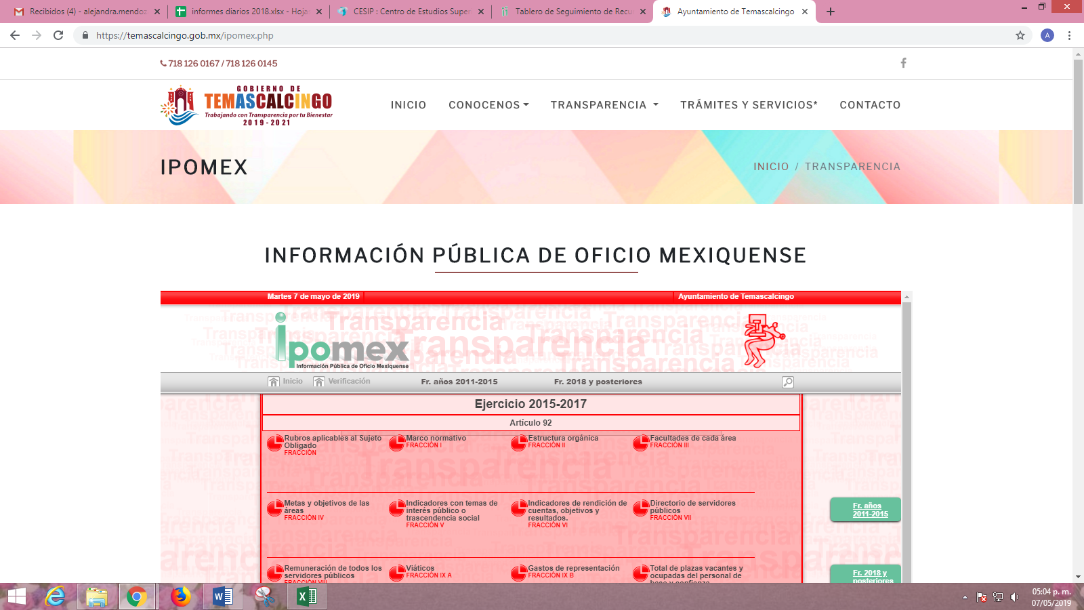
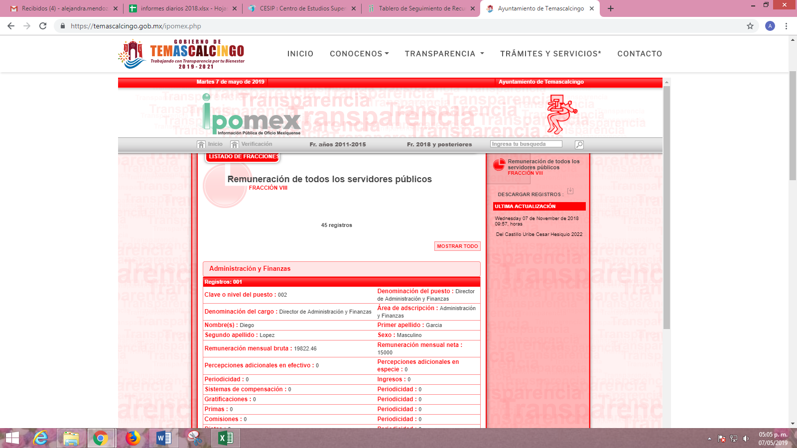
Así, de las imágenes insertar y de la propia inspección se advierte que, desde dicha liga electrónica únicamente se puede acceder a las remuneraciones de algunos servidores públicos correspondientes a los años 2017 y 2018; lo cual no satisface el derecho de acceso a la información pública accionado por el particular; aunado a que fue preciso en referir desde sus solicitudes de información que requería el “Reporte de remuneraciones de mandos medios y superiores” que el Ayuntamiento mensualmente entrega al OSFEM, de los años 2016, 2017 y 2018; razón por la cual, se determina ordenar al SUJETO OBLIGADO haga entrega de la información solicitada.
Lo anterior, de conformidad con lo establecido en el artículo 8, fracción XXX de la Ley de Fiscalización Superior del Estado de México, el cual a la letra versa:
“Artículo 8.- El Órgano Superior tendrá las siguientes atribuciones:
…
XXX. Vigilar que las Remuneraciones de los servidores públicos del Estado y Municipios, se ajusten a lo establecido en los catálogos generales de puestos y tabuladores de remuneraciones aprobados por la Legislatura del Estado o por los ayuntamientos respectivos;
…”
(Énfasis añadido)
Ahora bien, el artículo 350 del Código Financiero del Estado de México dispone lo que se transcribe a continuación:
“Artículo 350.- Mensualmente dentro de los primeros veinte días hábiles, la Secretaría y las Tesorerías, enviarán para su análisis y evaluación al Órgano Superior de Fiscalización del Estado de México, la siguiente información:
I. Información patrimonial.
II. Información presupuestal.
III. Información de la obra pública.
IV. Información de nómina.” (Sic)
De igual forma, las disposiciones administrativas que rigen a las Entidades Fiscalizables en el Estado de México, se encuentran los Lineamientos para la integración del Informe Mensual emitidos anualmente por el OSFEM, en ejercicio de sus atribuciones, los cuales representan una herramienta para elaborar y presentar los Informes Mensuales por parte de las Entidades Fiscalizables, en cuanto a los requerimientos financieros, contables, patrimoniales, presupuestales, programáticos y administrativos que nos señalan los ordenamientos legales respectivos, que entre otros destacan: la Ley Orgánica Municipal, Ley de Ingresos de los Municipios, Presupuesto de Egresos y Manual Único de Contabilidad Gubernamental para las Dependencias y Entidades Públicas del Gobierno y Municipios, todos del Estado de México.
Así, los Lineamientos en comento sirven para definir los criterios, formatos y documentación necesaria para presentar los informes mensuales. Entre los criterios que se manejan en tales Lineamientos esta aquel que se refiere a la integración de información de nómina, el cual, corresponde al Disco 4 de los informes mensuales correspondientes, los cuales debieron ser enviados por la Tesorería Municipal de Temascalcingo al OSFEM, en términos del artículo 2 fracción XI de la Ley de Fiscalización Superior del Estado de México, acorde a lo establecido en los Lineamientos para la Integración del Informe Mensual, como se muestra a continuación:
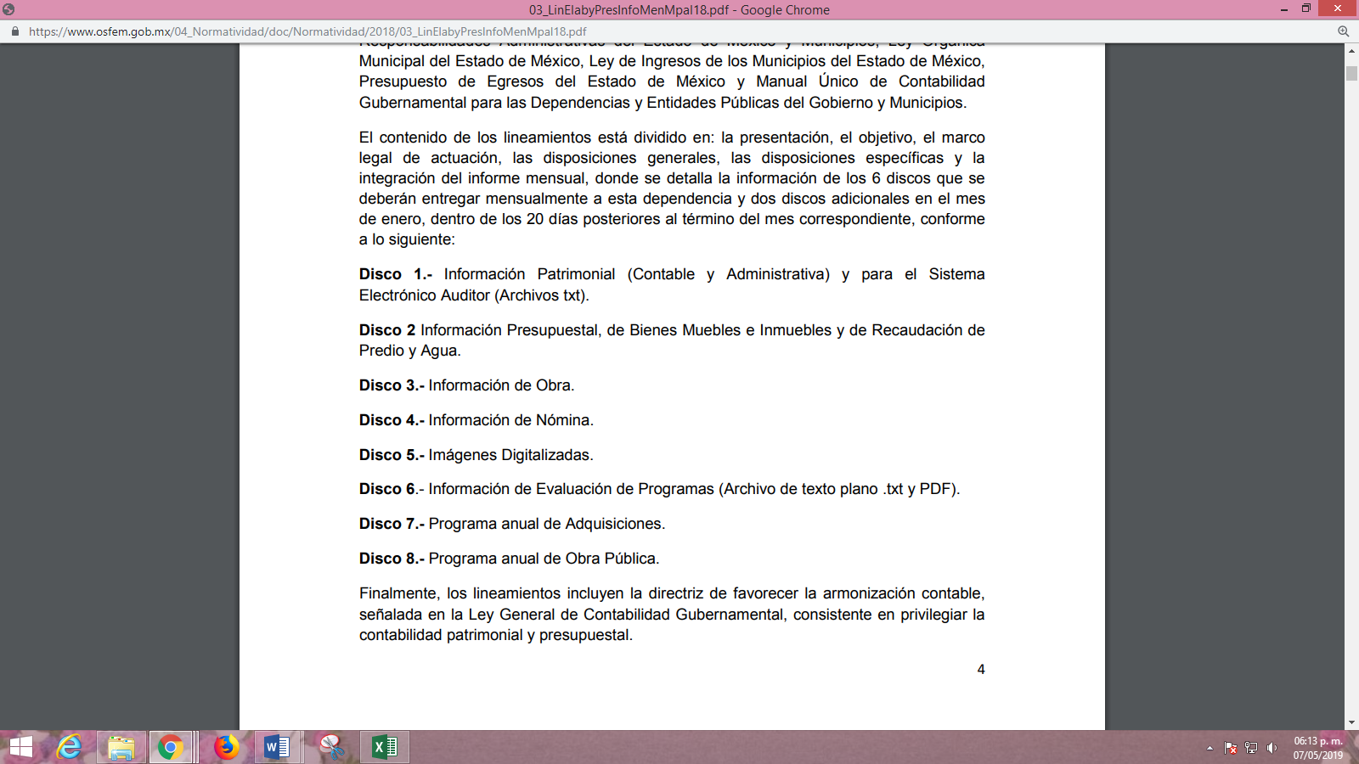
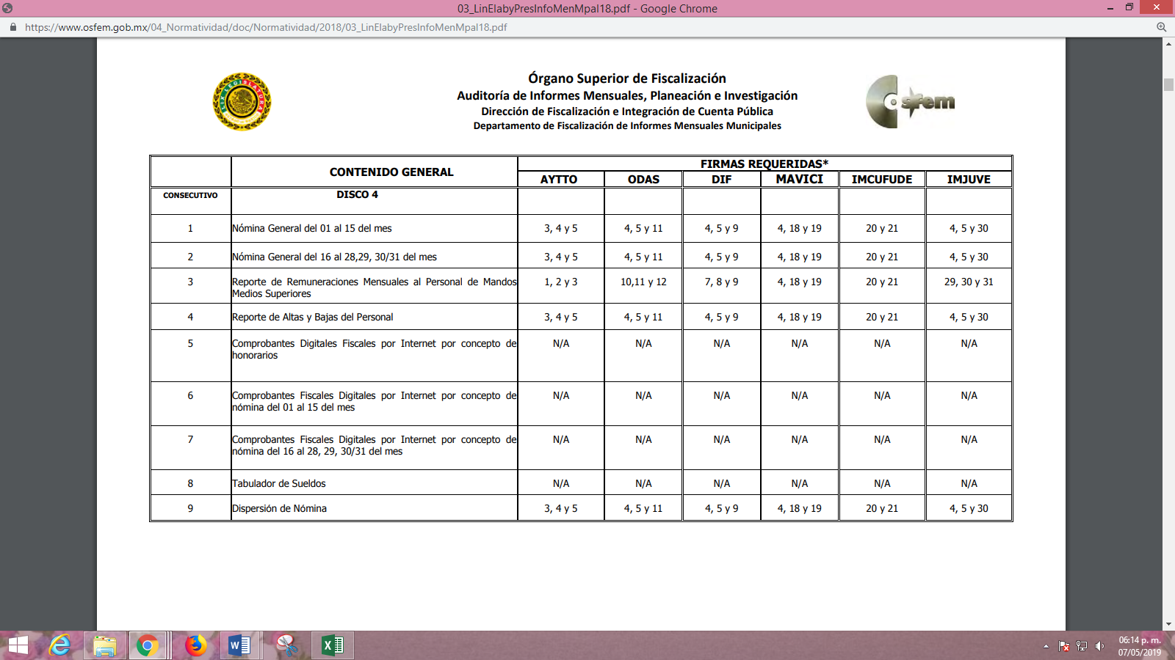
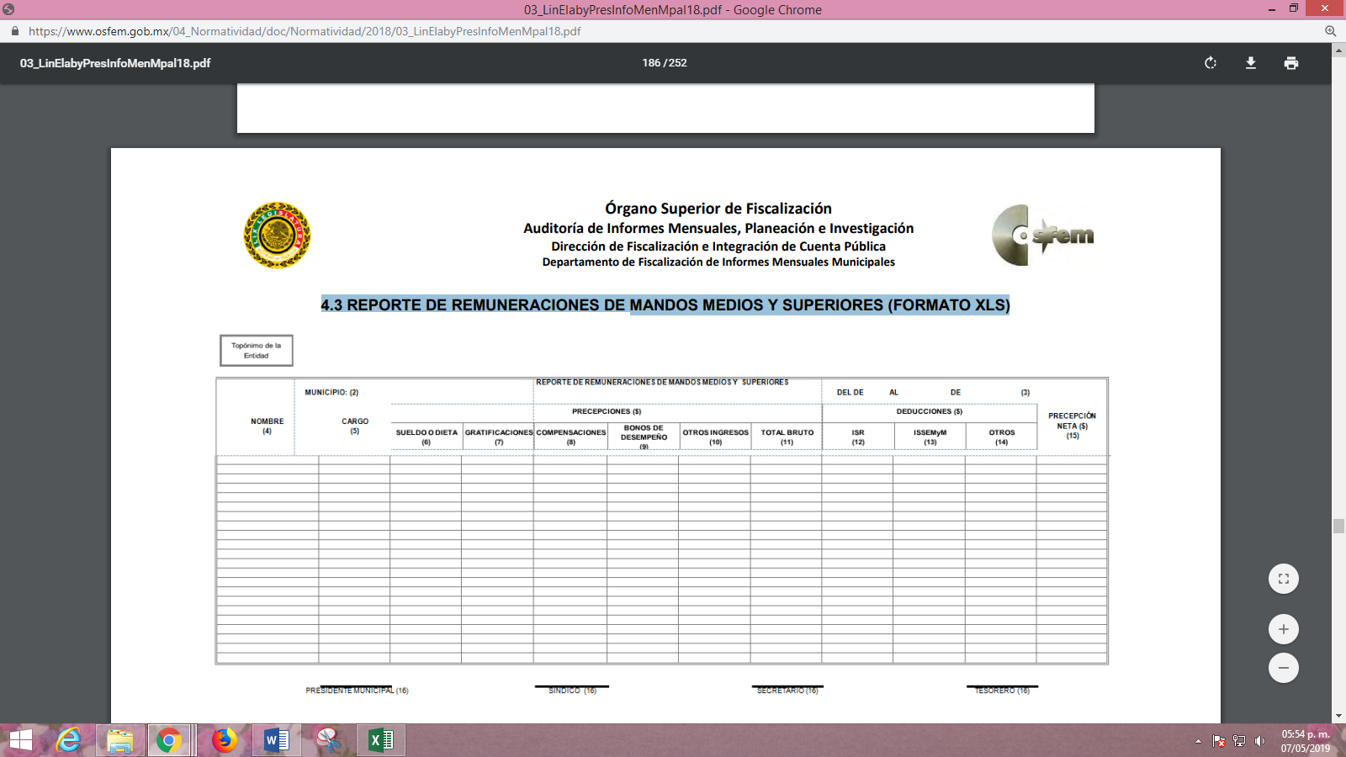
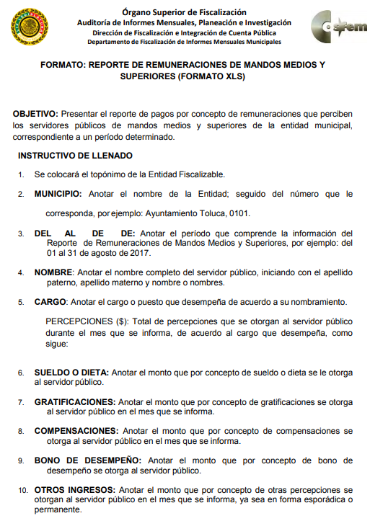
De las imágenes insertas, se puede advertir que EL SUJETO OBLIGADO se encuentra constreñido a entregar al Órgano Superior de Fiscalización del Estado de México, el Tabulador de Sueldos, es por ello que la información solicitada por el hoy RECURRENTE debe obrar en los archivos del SUJETO OBLIGADO.
En atención a las consideraciones antes señaladas, esta Ponencia Resolutora, determina que las razones o motivos de inconformidad devienen fundadas, toda vez que conforme al estudio realizado se actualiza la causal de procedencia enunciada en la fracción I del numeral 179 de la Ley de Transparencia y Acceso a la Información Pública del Estado de México y Municipios; en consecuencia, el Pleno de este Instituto, en términos de lo dispuesto en el artículo 186, fracción III de la Ley de Transparencia y Acceso a la Información Pública del Estado de México y Municipios, determina REVOCAR las respuestas proporcionadas por EL SUJETO OBLIGADO.
Así, con fundamento en lo prescrito en los artículos 5, párrafos vigésimo, vigésimo primero y vigésimo segundo, fracciones IV y V, de la Constitución Política del Estado Libre y Soberano de México, y los artículos 2, fracción II, 9, 29, 36, fracciones I y II, 176, 178, 179, 181, 185, fracción I, 186 y 188, de la Ley de Transparencia y Acceso a la Información Pública del Estado de México y Municipios, este Pleno:
RESUELVE

PRIMERO. Resultan fundadas las razones o motivos de inconformidad planteadas por EL RECURRENTE, en términos del Considerando SEXTO de la presente resolución.
SEGUNDO. Se REVOCAN las respuestas proporcionadas por EL SUJETO OBLIGADO y se ordena atienda las solicitudes de información 00021/TMASCALC/IP/2019, 00022/TMASCALC/IP/2019 y 00023/TMASCALC/IP/2019 en términos del Considerando SEXTO de la presente resolución, y haga entrega al RECURRENTE, a través del SAIMEX, lo siguiente:
“Los reportes de remuneraciones mensuales al personal de mandos medios superiores, de los meses de enero a diciembre de los años 2016, 2017 y 2018, entregados al Órgano Superior de Fiscalización del Estado de México.”
TERCERO. Notifíquese al Titular de la Unidad de Transparencia del SUJETO OBLIGADO, para que conforme a los artículos 186, último párrafo y 189, párrafo segundo de la Ley de Transparencia y Acceso a la Información Pública del Estado de México y Municipios, dé cumplimiento a lo ordenado dentro del plazo de diez días hábiles, debiendo informar a este Instituto en un plazo de tres días hábiles siguientes sobre el cumplimiento dado a la presente resolución.
CUARTO. Notifíquese al RECURRENTE la presente resolución.
QUINTO. Hágase del conocimiento al RECURRENTE que de conformidad con lo establecido en el artículo 196 de la Ley de Transparencia y Acceso a la Información Pública del Estado de México y Municipios, podrá impugnarla vía Juicio de Amparo en los términos de las leyes aplicables.
ASÍ LO RESUELVE, POR UNANIMIDAD DE VOTOS EL PLENO DEL INSTITUTO DE TRANSPARENCIA, ACCESO A LA INFORMACIÓN PÚBLICA Y PROTECCIÓN DE DATOS PERSONALES DEL ESTADO DE MÉXICO Y MUNICIPIOS, CONFORMADO POR LOS COMISIONADOS ZULEMA MARTÍNEZ SÁNCHEZ; EVA ABAID YAPUR; JOSÉ GUADALUPE LUNA HERNÁNDEZ CON AUSENCIA JUSTIFICADA, JAVIER MARTÍNEZ CRUZ Y LUIS GUSTAVO PARRA NORIEGA; EN LA DÉCIMA OCTAVA SESIÓN ORDINARIA CELEBRADA EL CATORCE DE MAYO DE DOS MIL DIECINUEVE, ANTE EL SECRETARIO TÉCNICO DEL PLENO, ALEXIS TAPIA RAMÍREZ.
Zulema Martínez Sánchez
Comisionada Presidenta
(RÚBRICA)
Eva Abaid Yapur  Comisionada  (RÚBRICA) | Ausencia Justificada  José Guadalupe Luna Hernández  Comisionado
Javier Martínez Cruz  Comisionado  (RÚBRICA) | Luis Gustavo Parra Noriega  Comisionado  (RÚBRICA)
Alexis Tapia Ramírez
Secretario Técnico del Pleno
(RÚBRICA)

Esta hoja corresponde a la resolución de fecha catorce de mayo de dos mil diecinueve, emitida en los recursos de revisión acumulados 01192/INFOEM/IP/RR/2019, 01195/INFOEM/IP/RR/2019 y 01197/INFOEM/IP/RR/2019.
ATU/AMV

Conviene precisar que, de acuerdo a que el particular requirió la información de ejercicios fiscales diferentes y al ser el contenido de dichos Lineamientos el mismo, se inserta en el estudio de esta resolución únicamente lo referente al año 2018.
Artículo 2.- Para los efectos de la presente Ley, se entenderá por: … XI. Informe Mensual: Al documento que mensualmente envían para su análisis al Órgano Superior de Fiscalización de la Legislatura, las Tesorerías Municipales y la Secretaría de Finanzas;

